I.单项选择（共20题，每小题1分；满分20分）
1．核糖不可能是下列哪一种结构或物质的组成成分
A．叶绿体 B．细菌质粒 C．核糖体 D．tRNA

2．现代生物学的实验中，通常使用同位素标记法。下列哪组最适于研究分泌蛋白的合成和分泌
选项 | 实验动物 | 实验材料 | 示踪元素 | 用示踪元素标记的化合物
A | 豚鼠 | 胰腺细胞 | ³H | 胸腺嘧啶
B | 家兔 | 性腺细胞 | ¹⁸O | 甲硫氨酸
C | 小白鼠 | 唾液腺细胞 | ¹⁴C | 色氨酸
D | 家兔 | 垂体细胞 | ³²P | 亮氨酸

3．关于水在人体内的生理作用，下列叙述正确的是
A．膝跳反射的兴奋传导、激素调节过程离不开水
B．基因表达的翻译过程需要水的参与，没有水生成
C．产生ATP的生理过程以及ATP的合成反应都需要消耗水
D．需氧呼吸一定在有水的环境中进行，厌氧呼吸可在无水的环境中进行
4．B淋巴细胞分化为浆细胞后，生物膜面积变化符合下列哪一组图形
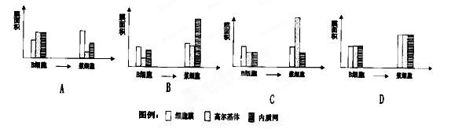
5．甲、乙两图是红枫叶肉细胞和根尖生长点细胞的结构示意图，下列叙述错误的是
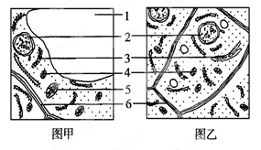
A．两图均为电子显微镜下的细胞亚显微结构示意图
B．甲乙两图中均具有双层膜结构的细胞器是2、4、5；标号6的主要成分是纤维素和果胶
C．做质壁分离的实验应选择甲为材料，图中结构1起重要作用；做植物有丝分裂的实验应选择乙为材料，主要观察结构2的有关变化
D．甲细胞一般不再增殖，核中DNA只转录不复制；而乙细胞则正好相反，能继续增殖，核中DNA能复制也能转录

6．细胞间的通讯对于多细胞生物调节生命活动是必需的。下图是几种细胞通讯的实例。
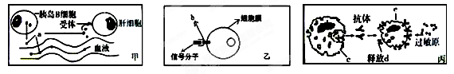
下列说法错误的是
A．甲图中a是胰岛素，肝细胞上的受体与a结合后，可引起糖元的合成速率加快

B．乙图中的b是细胞表面受体，其化学本质是糖蛋白
C．丙图中的抗体是由游离于细胞质基质中的核糖体合成，内质网运输，高尔基体再加工后经胞吐方式分泌的

D．丙图中生理过程产生抗体与抗体的释放都需要消耗能量
7．下图示生物体部分代谢过程。下列有关分析正确的是
A．在线粒体内膜和基质中存在完成过程②需要的全部的酶
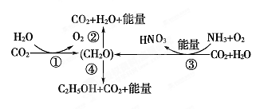
B．部分原核生物也能完成①和②过程
C．②和④过程只能发生于不同的细胞中
D．在植物叶肉细胞中不可能同时发生①和②过程
8．有关细胞结构和功能的叙述中，正确的是
A．有高尔基体的细胞不一定具有分泌功能
B．在低等植物细胞的有丝分裂间期能观察到纺锤体和中心体
C．乳汁中的免疫蛋白以主动转运的方式被婴儿小肠上皮细胞吸收，并消耗能量
D．质粒和线粒体是既有核酸又有外膜的细胞结构
9．下列有关ATP的叙述正确的是
①把酵母菌的培养条件从有氧改为无氧时，细胞中ATP与ADP的含量难以达到动态平衡 ②ATP的能量主要储存在腺苷和磷酸基团之间的化学键中 ③在细胞分裂的过程中，存在着ATP与ADP之间的相互转变 ④ATP在细胞内的含量很少，但转化速度很快 ⑤细胞内的吸能反应一般与ATP的合成相联系 ⑥细胞核中存在着ATP水解过程
A．①②④ B．③④⑥ C．③⑤⑥ D．③④⑤
10．下列有关酶的叙述正确的是
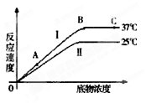
A．酶的基本组成单位是氨基酸和脱氧核糖核苷酸 B．酶提供了反应过程所必需的活化能
C．在动物细胞培养中，胰蛋白酶可将组织分散成单个细胞
D．DNA连接酶可连接DNA双链的氢键，使双链延伸
11．如图所示为不同条件下的同种酶促反应速度变化曲线，
下列有关叙述错误的是
A．影响AB段反应速度的主要因素是底物的浓度
B．影响BC段反应速度的主要限制因素是酶量
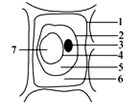
C．温度导致了酶促反应I和Ⅱ的速度不同
D．曲线I显示，该酶促反应的最适温度为37℃
12．图为某学生在做一定浓度的蔗糖溶液对细胞影响的实验中所观察到的细胞图，下列叙述中正确的是
A．用不同浓度的蔗糖溶液处理细胞都会发生如图的现象
B．图中细胞处于质壁分离状态，此时6处浓度一定大于7处的浓度
C．图中1是细胞壁，6中充满了蔗糖溶液
D．图中7是细胞液，在质壁分离复原过程中，其吸水能力不断增强
13．撕去紫色洋葱外表皮，分为两份，假定两份外表皮细胞的大小、数目和生理状态一致，一份在完全营养液（含有植物生命活动所需的全部矿质元素）中浸泡一段时间，浸泡后的外表皮称为甲组；另一份在蒸馏水中浸泡相同的时间，浸泡后的外表皮称为乙组。然后，两组外表皮都用浓度为0.3g/ml的蔗糖溶液里处理，一段时间后外表皮细胞中的水分不再减少。此时甲、乙两组细胞水分渗出量的大小，以及水分运出细胞的方式是
A．甲组细胞的水分渗出量与乙组细胞的相等，主动转运
B．甲组细胞的水分渗出量比乙组细胞的高，主动转运
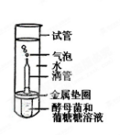
C．甲组细胞的水分渗出量比乙组细胞的低，被动转运
D．甲组细胞的水分渗出量与乙组细胞的相等，被动转运
14．某生物学习小组在室温下进行了酵母菌无氧呼吸的探究实验（如图），下列分析错误的是
A．滴管中冒出的气泡是反应产生CO₂的结果
B．试管中加水的主要目的是制造无氧环境
C．若试管中的水换成冷水，气泡产生速率下降
D．被分解的葡萄糖中的能量一部分转移至ATP，其余的存留在酒精中
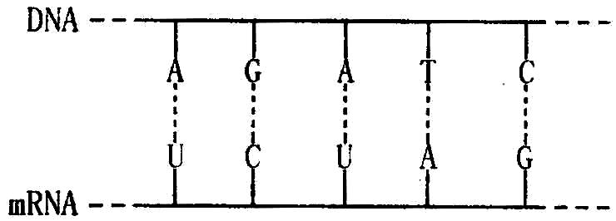
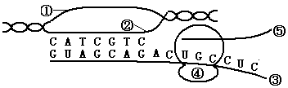
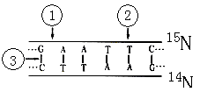
15．下列对甲、乙、丙三个与DNA分子有关的图的说法错误的是
甲 乙 丙

A. 甲图DNA放在含¹⁵N培养液中复制2代，子代含¹⁵N的DNA单链占总链的7/8，丙图中①的碱基排列顺序与③不相同
B. 甲图②处的碱基对缺失导致基因突变，限制性内切酶可作用于①部位，解旋酶作用于③部位
C. 丙图中所示的生理过程为转录和翻译，甲图中（A+C）/（T+G）比例不能表现出DNA分子的特异性
D. 形成丙图③的过程可发生在拟核中，小麦叶片细胞中能进行乙图所示生理过程的结构有细胞核、叶绿体、线粒体
16．进行生物工程设计时，下表各组所选择的实验材料与实验目的配置错误的组别有几组
组别 | 实验目的 |  | 实验材料 |  |  | 材料特点
1 | 动物细胞核移植 | 卵(母)细胞 |  | 细胞大，细胞质能有效调控核发育
2 | 体细胞诱变育种 |  | 愈伤组织细胞 |  |  | 分裂能力强，突变率大
3 | 植物体细胞杂交培育新品种 |  | 花粉粒 |  |  | 易于获取，易于培养
4 | 烧伤患者皮肤细胞移植 | 自体皮肤生发层细胞 |  |  | 分裂能力强，且不会引起免疫排斥
A．1 B．2 C．3 D．4
17．下列能说明某细胞已经发生分化的是
A．进行ATP的合成 B．进行mRNA的合成 C．存在血红蛋白 D．存在纤维蛋白原基因
18．科研人员研究发现一种名为RHOGD_{l2}的基因，该基因有助于避免癌细胞扩散。发现携带此基因的癌细胞会失去转移能力。该基因的作用最可能的是
A．该基因在癌细胞内表达后使癌细胞迅速衰老
B．当这种基因添加到癌细胞后，在癌细胞中表达并产生一种糖蛋白
C．在癌细胞中表达并产生一种蛋白质，由此使癌细胞迅速分化为其他组织、器官
D．该基因在癌细胞内表达后使癌细胞的DNA复制受阻，停止细胞分裂
19.下列关于细胞工程的有关叙述，不正确的是
A．动物细胞融合与植物体细胞杂交相比，诱导融合的方法、所用的技术手段、所依据的原理均相同，都能形成杂种细胞和杂种个体
B．在进行组织培养时，由根尖细胞形成愈伤组织的过程中，发生细胞脱分化，还可能发生染色体变异或基因突变，但不发生基因重组
C．利用花药离体培养得到单倍体植株、从紫草的愈伤组织中提取紫草素、利用细胞工程培育“番茄－马铃薯”杂种植株，都利用了植物组织培养技术；而利用秋水仙素处理萌发的种子或者幼苗得到多倍体植株则没有采用植物组织培养技术
D．试管婴儿实质就是体外受精和胚胎移植的产物，但不能使不产生精子或者卵细胞的夫妇得到自己的孩子
20．酵母菌是一种单细胞真菌，在有氧和无氧的条件下都能生存，属于兼性厌氧菌，因此便于用
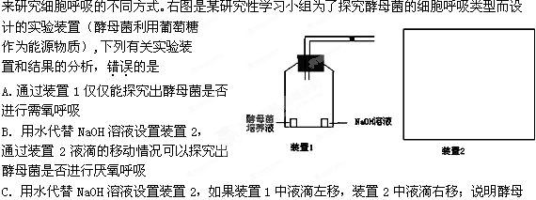菌既进行需氧呼吸，又进行厌氧呼吸
D．用水代替NaOH溶液设置装置2，装置2中液滴可能向左移
II.单项选择（共10题，每小题2分；满分20分）
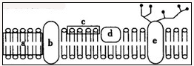
21．根据右图，下列关于神经细胞的叙述，错误的是
- 静息电位的形成可能与膜上的b物质有关
B．在c处给一足够强的刺激，钾离子从上往下流
C．假设这是突触前膜，则突触间隙位于图示膜的上部
D．将神经细胞膜的磷脂层平展在水面上，c与水面接触

22．在人的精原细胞中不可能发生的是
A．氢键形成 B．DNA解旋 C．基因的自由组合 D．基因的转录

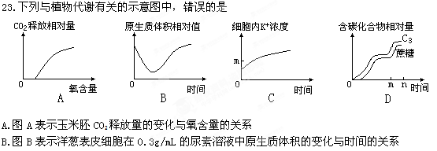C.图C表示当轮藻细胞外K⁺浓度大于0且小于m时，轮藻细胞内K⁺浓度与时间的关系
D.图D表示小球藻内含碳化合物的变化（0-m期间光照，m-n期间黑暗）（图中C₃为三碳酸）

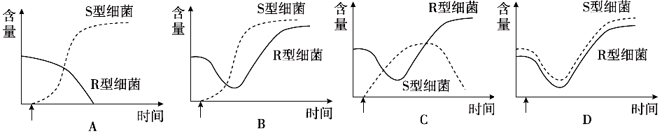
24．在肺炎双球菌的转化实验中， 将加热杀死的S型细菌与R型细菌混合后，注射到小鼠体内，小鼠死亡，则小鼠体内S型、R型细菌含量变化情况最可能是下图中的哪个选项
25．图1为细胞周期的模式图，图2为动物细胞的亚显微结构模式图。下列有关细胞与细胞周期的叙述错误的是
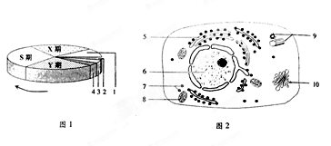
A．图1的X期、Y期和S期均存在DNA解螺旋过程
B．细胞内X期后加倍的细胞器是9
C．诊断因染色体数目变异导致的遗传病时，需要选择3期的细胞
D．组蛋白是组成染色体的蛋白质。
图2中，组蛋白基因表达时，能发生碱基配对的场所是依次是6和7

26．右图为不同培养阶段酵母菌种群数量、葡萄糖浓度和乙醇浓度的变化曲线，下列有关说法错误的是
A.曲线AB段酵母菌只进行需氧呼吸
B．在T1一T2时段，单位时间内酵母菌消耗葡萄糖量迅速增加与仅与酵母菌数量增加有关
C.酵母菌种群数量从C点开始下降的主要原因除葡萄糖大量消耗外，还有乙醇含量过高，培养液的PH值下降等原因
D．若某同学在T3时取样，统计的酵母菌种群数量明显高于D对应的数量，可能因为取样时培养液未摇匀

27．下图表示叶片的光合作用强度与植物周围空气中二氧化碳含量的关系。图示中，ce段是增大了光照强度后测得的曲线。据图分析，下列有关叙述正确的是
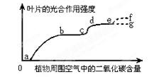
A．植物体鲜重增加量是光合作用强度重要指标
B．出现bc段的限制因素主要是温度
C．叶绿体内的三碳化合物含量，c点时小于b点
D．在e点后再次增大光照强度，曲线有可能为eg

28．近期统计数据显示，癌症已成为我国城乡居民的首要死因。下列有关癌细胞的特点、形成及癌症治疗的叙述正确的是
A．细胞膜上的糖蛋白增加，导致癌细胞易发生转移
B．癌细胞的产生与细胞的形态结构显著变化无直接关系
C．化学治疗可利用药物，如5—氟尿嘧啶，它的结构与尿嘧啶非常相似，可以干扰癌细胞的DNA复制过程
D．人体的免疫系统对癌变细胞具有清除作用

29．下列关于胚胎工程的叙述，错误的是
A．体外受精是指获能的精子和成熟的卵子在相应溶液中受精
B．受精卵发育到原肠胚阶段才能进行胚胎移植
C．早期胚胎培养与动物细胞培养的培养液通常都需加入血清
D．试管婴儿技术主要包括体外受精、早期胚胎培养和胚胎移植技术

30．下图为转基因抗病香蕉的培育过程。其中PstⅠ、SmaⅠ、 EcoRⅠ和ApaⅠ等为相应限制性内切酶的切点，同时质粒中含有卡那霉素的抗性基因。以下与培育过程相关的说法错误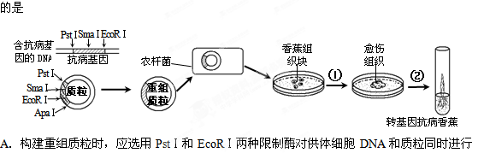切割
B．可以在香蕉组织块的培养基中加入卡那霉素，以筛选成功导入重组质粒的转基因香蕉组织细胞
C．将香蕉组织块培育为植株，需要通过组织培养。培养基中提供植物细胞生长所需的营养物质主要为水和无机盐
D．在植物的组织培养中，需调节生长素和细胞分裂素的比例以控制过程①和②

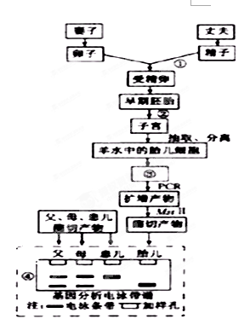
III.非选择题（共5题，；满分60分）
31. （10分）一对表现型正常的夫妇，生了一个镰刀型细胞贫血症（常染色体隐性遗传病）患儿。在他们欲生育第二胎时，发现妻子的双侧输卵管完全堵塞，不能完成体内受精。医生为该夫妇实施了体外受精和产前基因诊断，过程如右图。请回答：
（1）过程①是指在体外进行的 处理，从而使精子与卵子结合形成受精卵；过程②称为 。
（2）在对胎儿进行镰刀形细胞贫血症的产前基因诊断时，要先从羊水中的胎儿细胞提取物质③
进行PCR扩增。然后用Ⅱ对扩增产物进行切割，产生多个片段的酶切产物。据此判断，Ⅱ是一种 酶。
（3）不同长度的酶切产物在电泳时移动的速率不同，形成不同的电泳条带。该家庭成员的镰刀型细胞贫血症基因分析的电泳带谱如④，据此判断胎儿为
（正常/患者/携带者）。

32.（10分）某研究小组为探究不同条件对植物光合作用速率和呼吸作用速率的影响，做了如下实验：将8株长势和生理状况基本相同的天竺葵盆栽植株，分别放在密闭透明容器中，在不同实验条件下，测定密闭容器中的二氧化碳含量，实验结果见下表。
组 别 | 1 | 2 | 3 | 4 | 5 | 6 | 7 | 8
温 度（℃） | 10 | 10 | 20 | 20 | 30 | 30 | 40 | 40
光照强度（LX） | 1000 | 0 | 1000 | 0 | 1000 | 0 | 1000 | 0
开始时CO₂量（单位） | 5.0 | 5.0 | 5.0 | 5.0 | 5.0 | 5.0 | 5.0 | 5.0
12ｈ后CO₂量（单位） | 4.5 | 5.1 | 3.5 | 5.4 | 1.9 | 5.9 | 2.0 | 5.8
请分析回答下列问题：
（1）第1、3、5、7组构成了一个相对独立的实验组合，其中的自变量是 ，需控制的无关变量是 。
（2）第2、4、6、8组构成了另一个相对独立的实验组合，该实验组合是为了研究 。
（3）若在第5组实验中突然停止光照，则叶绿体内的RuBP的含量变化为 。
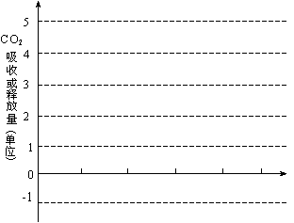
（4）根据表中实验数据，在坐标图中绘制出不同实验条件（表中所示实验条件）下天竺葵的呼吸作用速率变化曲线图和真正光合作用速率变化曲线图（请在横坐标上注明所表示的变量和具体数值）。

33.（8分）观赏植物蝴蝶兰可通过改变CO₂吸收方式以适应环境变化。长期干旱条件下，蝴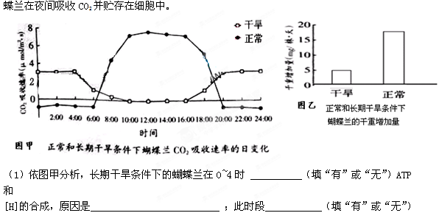光合作用的碳反应发生，原因是 ；10~16时无明显CO₂吸收的直接原因是 。
（2）从图乙可知，栽培蝴蝶兰应避免 ，以利于其较快生长。此外，由于蝴蝶兰属阴生植物，栽培时还需适当 。
（3）蝴蝶兰的种苗可利用植物细胞的 ，通过植物组织培养技术大规模生产，此过程中细胞分化的根本原因是 。

34．（16分）下图一是某高等动物的细胞分裂示意图（体细胞中染色体数目为2n=4条），三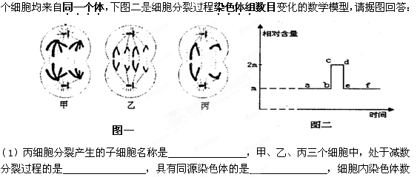量最多是 。
（2）图二数学模型中，bc段形成的原因是 ，bc段可以表示图一中 细胞的染色体组数目变化。
（3） m所代表的数值是 。
（4）在细胞有丝分裂过程中，染色体的位置会不断发生运动变化，为了探究引起染色体运动的原因，进行如下实验：
a．实验假设：染色体的运动与纺锤丝有关。
b．实验材料用具：长出了根和叶的洋葱、相差显微镜(能观察活体细胞的生长、运动、增殖情况及细微结构)、切片机(能够将生物组织切成很多很薄的切片)、一定浓度的秋水仙素溶液、清水、吸水纸、染色剂(其浓度不影响细胞活性)，滴管，载玻片，盖玻片，镊子。(提示：秋水仙素的作用速度非常快，可以起到立竿见影的效果，因此作用的即时效果可以在相差显微镜下看到。)
c．实验原理：___________________ _________________，对细胞染色后，可以通过相差显微镜观察到细胞中染色体的运动
d．方法步骤：
①取材：______________________________，平分成两组，分别编号为A和B，用切片机将每根洋葱的根尖纵切成薄片，染色，制成临时装片
②在A组________________________________________________________________________；
在B组，则用________________替代，重复上述过程。
③_______ _____，并记录结果。
④预测实验结果及结论：_______________________________ _____________。

35．(16分)英国科学家Sanger因发明了链终止DNA测序法而再获诺贝尔奖。通过向DNA复制体系中加入能够终止新链延伸的某种脱氧核苷酸类似物，可以得到各种不同长度的脱氧核苷酸链，再通过电泳呈带(按分子量大小排列)，从而读出对应碱基的位置。下图表示测定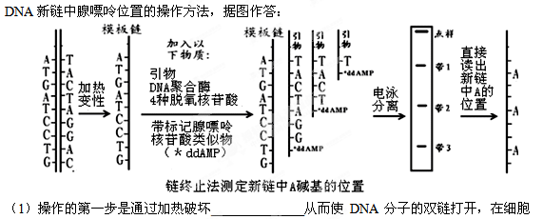中这是在______________酶的作用下完成的。
（2）根据上图中的模板链，对应合成的最长新链的碱基序列是（自上而下读出）：
________________________________________________________。
（3）为了能够从电泳结果直接读出上图模板链中鸟嘌呤的位置，进行以上操作时①应加入什么标记物 ②扩增后将产生 种带标记的新链。原因是 。

答 案
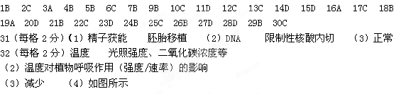
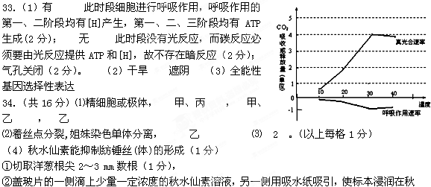水仙素溶液中（1分）； 等量清水，（1分）
